Archivní číslo vzorku | 9283
Odběrové číslo vzorku | V3
Pořadové číslo karty vzorku v databázi | 2023
Místo | Tábor, Klokoty, Kostel Nanebevzetí P. M.
Objekt | Skleněná mozaika SV. J. NEPOMUCKÉHO
Místo odběru popis | 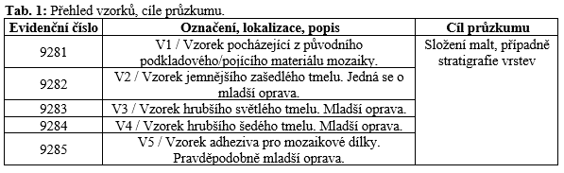
Místo odběru foto | 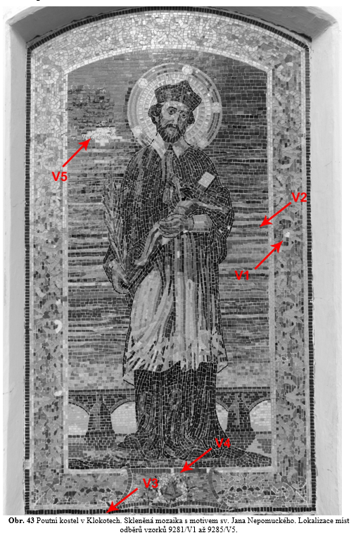  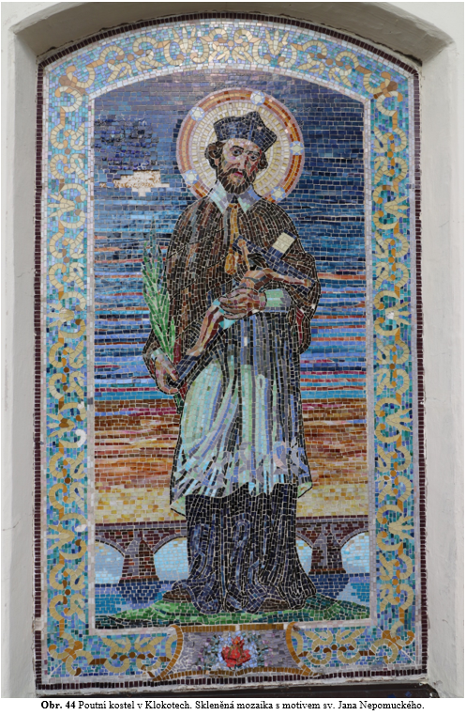  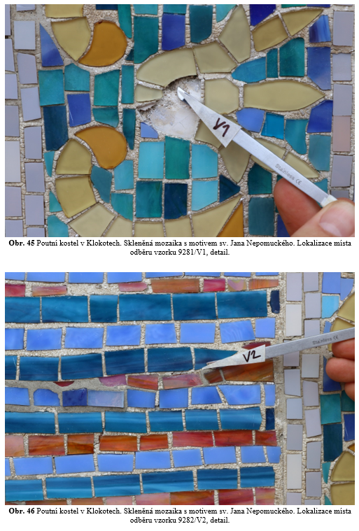  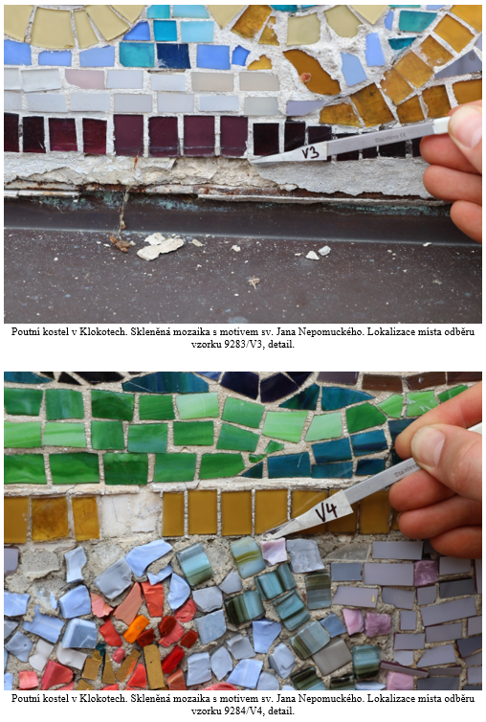  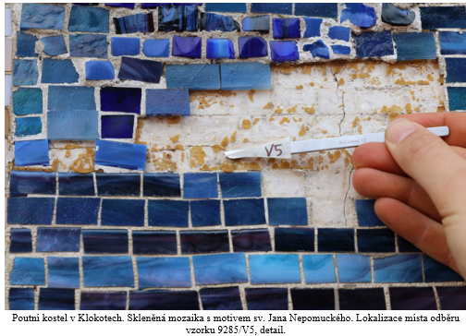
Typ díla
Typ podložky (v případě vzorků povrchových úprav / barevných vrstev)
Datace objektu
Zpracovatel analýzy | Lesniaková Petra
Datum zpracování zprávy k analýze | 9. 11. 2018
Číslo příslušné zprávy v databázi zpráv | 2018_23

Výsledky analýzy
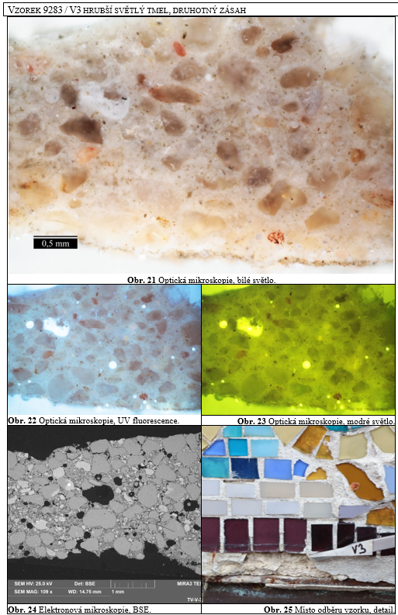

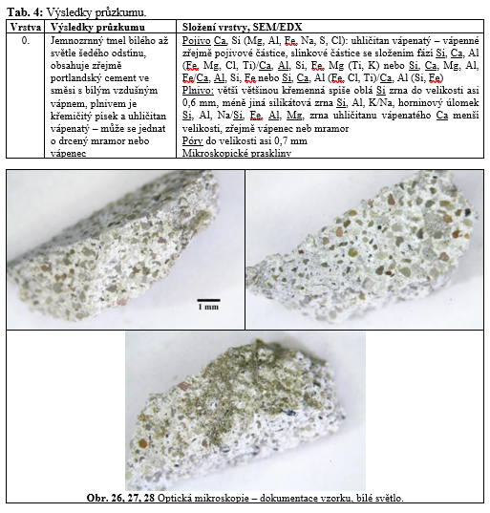

Shrnutí:
Vzorek je složen z úlomků světle šedé téměř bílé malty s bezbarvými, okrovými a našedlými zrny plniva. Plnivo sestává převážně z křemenných zrn s velkostí nepřesahující asi 0,6 mm. Dále obsahuje malý podíl jiných silikátových zrn, případně horninových úlomků a malá zrna uhličitanu vápenatého, zřejmě drceného vápence nebo mramoru. V maltě byly zaznamenány póry s velikostí nepřesahující asi 0,7 mm a drobné praskliny. Pojivo malty obsahovalo kromě bílého vzdušného vápna také slínkové částice pocházející z cementu zřejmě portlandského typu. Lze předpokládat, že byl k přípravě malty použit portlandský cement ve směsi s bílým vzdušným vápnem.

Závěr
Předmětem průzkumu byly vzorky odebrané ze skleněné mozaiky s motivem sv. Jana Nepomuckého nalézající se na průčelí poutního kostela Nanebevzetí Panny Marie v Klokotech u Tábora. K materiálovému průzkumu, případně průzkumu stratigrafie vrstev, bylo odebráno celkem pět vzorků. Z tohoto počtu byl jeden vzorek odebrán z původní osazovací malty (9281/V1), tři vzorky byly odebrány v místech výskytu tmelů (9282 až 9284/V2 až V4) a poslední vzorek obsahoval osazovací maltu s adhezivem (9285/V5). Nábrusy a výbrusy připravené z vybraných úlomků vzorků byly studovány a dokumentovány pomocí světelné/polarizační mikroskopie a skenovací elektronové mikroskopie s prvkovou mikroanalýzou (SEM/EDX).

Výsledky průzkumu, které jsou detailně uvedeny výše, lze shrnout do následujících odstavců:

Vzorek původní osazovací malty mozaiky (9281/V1)
Světle béžová osazovací malta mozaiky je pravděpodobně pojena směsí struskoportlandského cementu a bílého vzdušného vápna. Malta zřejmě neobsahuje plnivo. Ve spárách se degradace povrchu malty projevuje výskytem prasklin a odlučováním povrchové vrstvy.

Vzorek jemnějšího zašedlého tmelu (9282/V2)
Světle šedý tmel pravděpodobně neobsahuje plnivo. Je zřejmě pojen struskoportlandským cementem. Přestože nebyly na příčném řezu vzorku zaznamenány částice bílého vzdušného vápna, nelze jednoznačně vyloučit příměs bílého vzdušného vápna v maltě tmelu. Ve tmelu se vyskytují póry do velikosti asi 50 µm.

Vzorek hrubšího šedého tmelu (9283/V3)
Jemnozrnný tmel světle šedého odstínu je zřejmě pojen portlandským cementem ve směsi s bílým vzdušným vápnem. Plnivem je křemičitý písek a uhličitan vápenatý, který mohl být použit v podobě drceného mramoru nebo vápence. Velikost zrn křemičitého písku nepřesahující asi 0,6 mm. V maltě byly zaznamenány póry s velikostí nepřesahující asi 0,7 mm a drobné praskliny.

Vzorek hrubšího světlého tmelu (9284/V4)
Jemnozrnný tmel má téměř bílý až světle šedý odstín. Je pojen struskoportlandským cementem a plněn křemičitým pískem. Maximální velikost zrn plniva je asi 0,6 mm. V maltě se vyskytují póry s velikostí nepřesahující asi 0,3 mm. Nelze jednoznačně vyloučit příměs vápna v omítce, přestože v ní částice bílého vzdušného vápna nebyly zaznamenány.

Vzorek adheziva s maltou (9285/V5)
Malta je zřejmě pojena směsí struskoportlandského cementu s bílým vzdušným vápnem. Neobsahuje plnivo. Vrstva transparentního zežloutlého adheziva je zřejmě tvořena polymerním materiálem, který nebyl blíže specifikován.

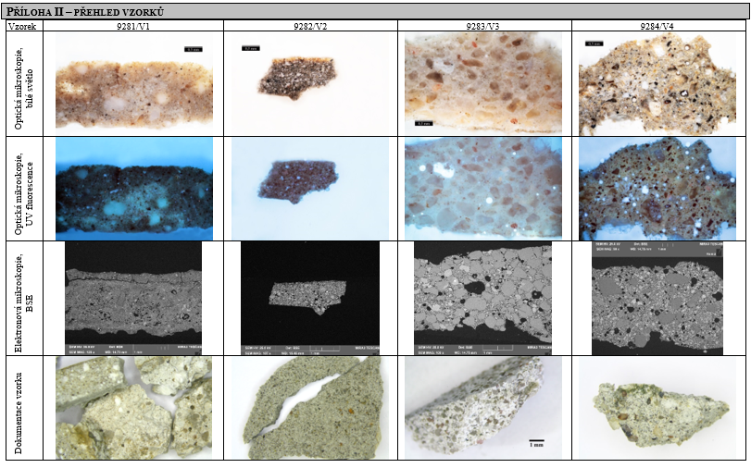

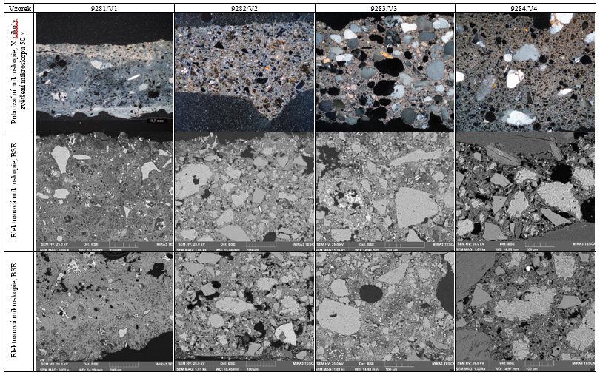

Fotodokumentace analýzy

